OpenStreetMap.org

Bắt đầu với OpenStreetMap.org
Hướng dẫn này có thể được tải xuống tại đây: beginner_start-osm_vi.odt or beginner_start-osm_vi.pdf
Cập nhật: 2017-10-31
Trong phần này, chúng ta sẽ học cách từng bước điều hướng trên website OpenStreetMap, xem bản đồ, và đăng ký một tài khoản người dùng. Sau khi bạn có tên đăng nhập và mật khẩu, bạn có thể bắt đầu đóng góp xây dựng bản đồ.


Mở trang web OpenStreetMap
- Trước khi bạn bắt đầu, hãy chắc chắn máy tính của bạn được kết nối internet. (Trường hợp bạn đọc hướng dẫn này trực tuyến thì máy tính của bạn đã được kết nối!)
- Mở trình duyệt web của bạn. Các trình duyệt web phổ biến là Firefox, Chrome, Opera, hoặc Internet Explorer. Nếu nó đã được mở sẵn, hãy thêm một tab mới.
- Gõ địa chỉ sau vào thanh địa chỉ phía trên của cửa sổ và nhấn Enter: www.openstreetmap.org
- Khi trang web được tải đầy đủ, bạn sẽ nhìn thấy những thứ như sau:
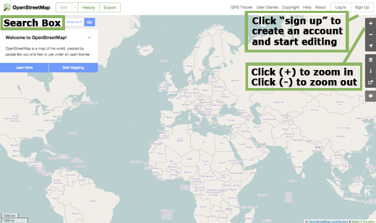

Điều hướng trên bản đồ
- Bản đồ sẽ chiếm toàn bộ giao điện. Di chuyển bản đồ bằng cách nhấn giữ trái chuột và chuyển con trỏ (theo hình minh họa dưới đây).
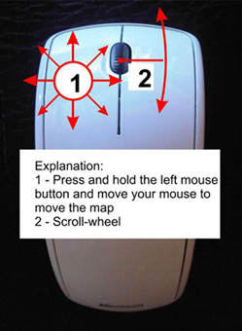
- Nếu bạn có con chuột với bánh xe lăn, thực hiện phóng to và thu nhỏ bản đồ bằng cách lăn bánh xe. Nếu bạn không có chuột có bánh xe lăn, hãy sử dụng nút + và - ở góc trên bên phải bản đồ. theo hình minh họa dưới đây)
- Để tìm kiếm một địa điểm, nhấn chuột trái vào ô có nhãn “Search” ở góc trái của bản đồ (theo hình minh họa phía trên). Gõ tên thị trấn của bạn và nhấn Enter. Một ô kết quả tìm kiếm sẽ hiện ra bên trái bản đồ. Nhấn chuột vào dòng địa danh mà bạn muốn tìm. Bản đồ sẽ tự động di chuyển đến vị trí bạn chọn.
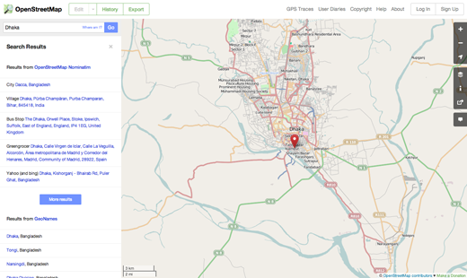

Xem các loại hình bản đồ khác nhau
OpenStreetMap chứa đựng thông tin địa lý toàn cầu. Mặc dù đây chỉ là một cơ sở dữ liệu nhưng thông tin có thể được trình bày theo nhiều cách khác nhau. Để hiểu hơn về điều này, hãy xem các loại hình bản đồ có trên trang web của OSM.
- Nhấp chuột vào nút Layers ở phía phải của khung bản đồ.
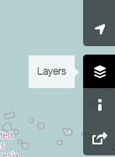
- Lựa chọn các hình thức bản đồ khác nhau để thấy bản đồ được thể hiện theo mỗi cách như thế nào. Bản đồ giao thông, làm ví dụ, nhấn mạnh vào các lộ trình trong khi bản đồ đường xe đạp lại nhấn mạnh các con đường dành cho xe đạp. Tất cả các thông tin để có thể thể hiện bản đồ đều nằm trong cơ sở dữ liệu OSM.


Tạo một tài khoản trên OpenStreetMap
- Hiện tại, bạn đã thấy giao diện chính của trang chủ OSM như thế nào, bạn có thể đăng ký một tài khoản người dùng và bắt đầu thực hiện chỉnh sửa bản đồ.
- Trên trang web của OpenStreetMap, nhấn vào “sign up” góc trên bên phải của trang web.
- Một trang mới được hiển thị như sau:
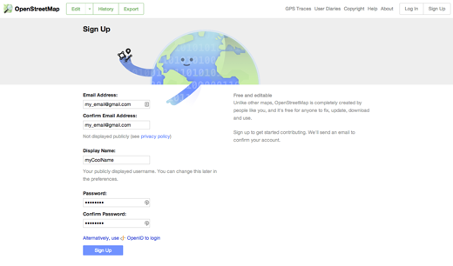
- Có 5 ô chứa thông tin bạn phải điền để đăng ký tài khoản người dùng trong OSM.
- Nhập địa chỉ email của bạn trong 2 ô đầu tiên, lưu ý là 2 ô này phải giống nhau. Sau này, bạn sẽ phải mở hòm thư của mình để xác nhận việc đăng ký tài khoản người dùng với OpenStreetMap.
- Trong ô thứ 3, điền tên tài khoản người dùng bạn muốn, miễn là tên này chưa được đăng ký. Bạn có thể sáng tạo hơn khi chọn tên tài khoản cho mình. Nếu bạn chỉ điền những tên đơn giản như họ hay tên của bạn thì có thể tên này đã có người đăng ký.
- Nhập mật khẩu vào ô thứ 4 và thứ 5. Mật khẩu được nhập phải giống nhau ở 2 ô này. Không nhất thiết mật khẩu này trùng với mật khẩu email của bạn.
- Nếu thấy cần thiết, bạn có thể ghi lại ra giấy để sử dụng về sau.
- Sau khi bạn đã nhập đầy đủ thông tin, nhấn vào ô “Sign Up” ở phía dưới của trang này.
- Nếu có bất kỳ lỗi gì, một thông báo lỗi sẽ hiện ra. Hãy chắc chắn là bạn đã nhập cùng một email vào 2 ô trên cùng và cùng một mật khẩu vào 2 ô phía dưới. Nếu ô thứ 3 chuyển sang màu đỏ nghĩa là tên đăng nhập bạn chọn đã có người sử dụng, bạn phải chọn tên khác.
- Mở một cửa sổ trình duyệt khác để đăng nhập vào email của bạn. Các trang web cung cấp email miễn phí phổ biến là mail.yahoo.com và www.gmail.com.
- Đăng nhập vào hòm thư của bạn. Lưu ý là địa chỉ email này không phải là tên đăng nhập và mật khẩu OpenStreetMap của bạn.
- Nếu bạn đăng ký thành công, bạn sẽ nhận được một email từ OpenStreetMap giống như trong hình dưới đây. Nhấp chuột vào liên kết trong email để xác thực việc đăng ký:
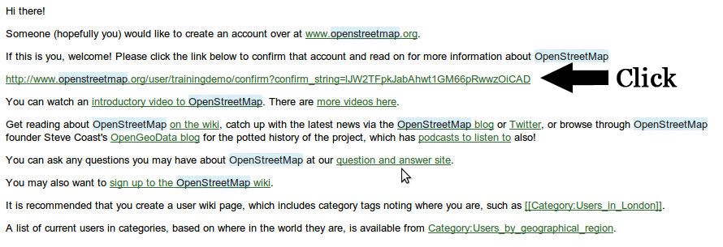
- Một cửa sổ web mới được mở ra và nếu không có trục trặc gì, bạn sẽ có một tài khoản người dùng OSM!
- Ở trang web OpenStreetMap, nhấn chuột vào “log in” ở góc trên bên phải. Nhập tên tài khoản người dùng (tên đăng nhập) OpenStreetMap và mật khẩu rồi gõ Enter. Bây giờ, bạn đã đăng nhập vào hệ thống OSM và tên đăng nhập của bạn góc trên bên phải của trang web.

Thêm các điểm nút đầu tiên của bạn vào bản đồ
- Hiện tại, bạn đã đăng nhập vào trang web OSM với tài khoản người dùng của mình, bạn có thể sử dụng iD editor để thêm điểm nút đầu tiên của mình lên bản đồ.
- Di chuyển bản đồ đến khu vực bạn biết rất rõ như khu phố/ thị trấn của bạn. Một cách đơn giản là di chuyển đến nhà hoặc văn phòng của bạn để chắc chắn chúng đã được vẽ trên bản đồ và nhập đúng địa chỉ.
- Phóng to đến khu vực mà bạn muốn thêm điểm (có thể là nhà hàng hoặc tiệm tạp hóa gần bạn chưa được đưa lên bản đồ)
- Ngay phía trên của bản đồ, bên trái, là menu “Edit” với một tam giác nhỏ hướng xuống. Nhấn vào tam giác đó và bạn sẽ thấy một menu dạng thả xuống.
- Chọn “Edit with iD (in-browser editor)”.
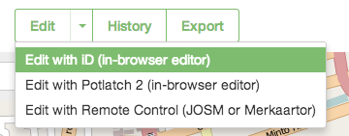
- Công cụ chỉnh sửa trực tuyến, iD editor, sẽ mở ra, trông sẽ như thế này.
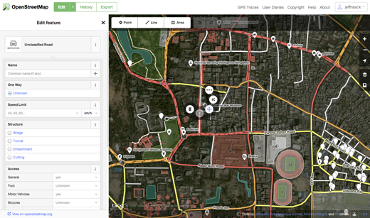
- Bạn có thể thêm điểm nút vào bản đồ bằng cách nhấp chuột vào nút “Point” ở phía trên bản đồ và sau đó, nhấp chuột trên bản đồ vào vị trí mà bạn muốn đặt điểm nút mới.
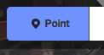
- Chọn trong menu phía trái phân loại đối tượng mà bạn vừa đưa lên bản đồ. Sau đó bạn có thể thêm các thông tin vào các trường tương ứng như tên địa danh và các thông tin khác.
- Để lưu các thây đổi của bạn, nhấp chuột vào nút “Save” ở phía trên. Vì đây là lần đầu bạn chỉnh sửa bản đồ, bạn có thể thử các tính năng khác. Lưu ý là không lưu bản đồ trừ phi bạn chắc chắn những gì mình chỉnh sửa là đúng.
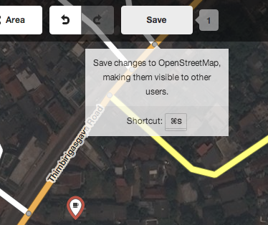
- Khi bạn nhấp chuột vào nút “Save”, bạn sẽ được yêu cầu cung cấp một số thông tin về những thay đổi bạn tạo ra. Sau đó, nhấp chuột vào nút “Save” lần nữa để lưu các thay đổi của bạn vào cơ sở dữ liệu của OSM!
Giao diện iD editor là cách thức dễ dàng nhất để chỉnh sửa bản đồ OSM, và bạn có thể học cách sử dụng thêm với Hướng dẫn sử dụng iD editor. Bạn cũng có thể sử dụng trình tương tác iD editor, các thức tương tác tốt nhất để khám phá trình soạn thảo này.
Tuy nhiên, trong phần sau, chúng ta sẽ xem xét đến [JOSM] (/vi/josm/), một ứng dụng độc lập cung cấp nhiều tiện ích hơn để chỉnh sửa bản đồ. Hãy tự do khám phá cách thức chỉnh sửa bản đồ với iD. Khi bạn đã có nhiều kinh nghiệm hơn trong việc đóng góp vào OSM, bạn có thể lựa chọn trình biên tập bản đồ nào bạn muốn.

Tóm lược
Chúc mừng! Nếu mọi thứ diễn ra thuận lợi, hiện tại, bãn đã có một tài khoản người dùng trên OpenStreetMap, bạn đã biết cách điều hướng trên trang web OSM và biết cách thêm điểm nút vào bản đồ.

